1. 网页地址

<https://blog.csdn.net/yaozhiwei1019/article/details/53197334>

1. 步骤

项目中使用了EF框架，使用的是Database-First方式，因为数据库已经存在，所以采用Database-First方式，ef生成实体类的时候，发现微软没有自动生成表字段和表说明，在网上找了些资料，由于都不太全，倒腾了近2个小时，所以根据网上的帖子为基础，写得更详细一点，让初学者更容易明白和少走弯路。网上也有一些自动生成的软件，可以自动生成，但是更新数据库需要重新生成，有点麻烦，所有根据T4模板解决

第一步：

下载GetSummery.ttinclude文件，[点击下载](http://pan.baidu.com/s/1boAsVdd" \t "_blank)，GetSummery.ttinclude是模板文件，为了实现EF框架添加数据库自动生成实体注释。

第二步：

把GetSummery.ttinclude文件放到Model1.edmx同一级目录，当然也可以放到其他路径，为了方便放到同一级目录。

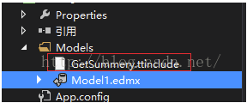

第三步：打开GetSummery.ttinclude文件，修改GetSummery.ttinclude连接数据库的字符串改为"ConnStr"，prioviderName属性必须要有哦。

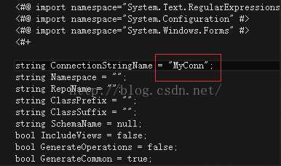

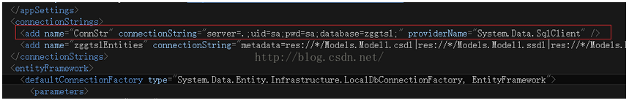

第四步：打开EF项目文件所在的tt文件

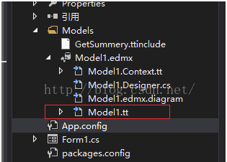

**第五步：在tt头部添加 <#@ include file="GetSummery.ttinclude" #>**

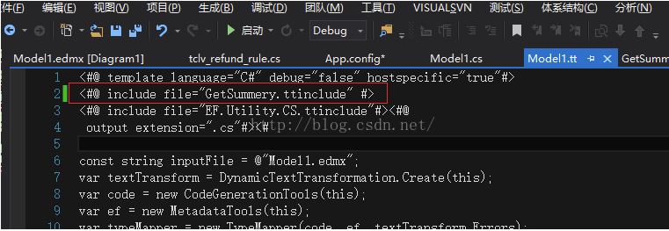

第六步：加载自定义TT文件用来获取数据库表备注和字段备注说明

在TT文件里搜索：<#=codeStringGenerator.UsingDirectives(inHeader: false)#>

把代码添加<#=codeStringGenerator.UsingDirectives(inHeader: false)#>到下面

**/// <summary>  
/// <#= getTableSummery(code.Escape(entity)) #>  
/// </summary>**

如图所示：

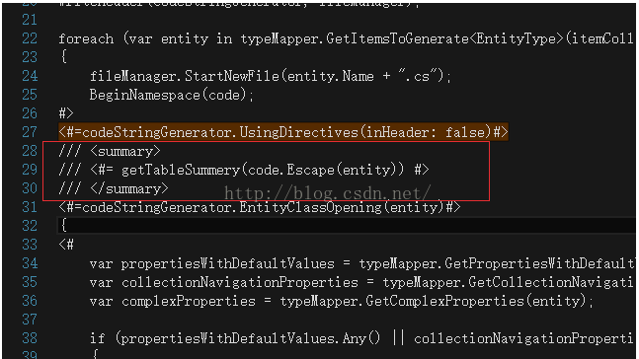

第七步：第二次搜索：<#=codeStringGenerator.Property(edmProperty)#>, 在它上方插入代码：

**/// <summary>  
/// <#= getColumnSummery(code.Escape(entity),code.Escape(edmProperty)) #>  
/// </summary>**

如图所示：

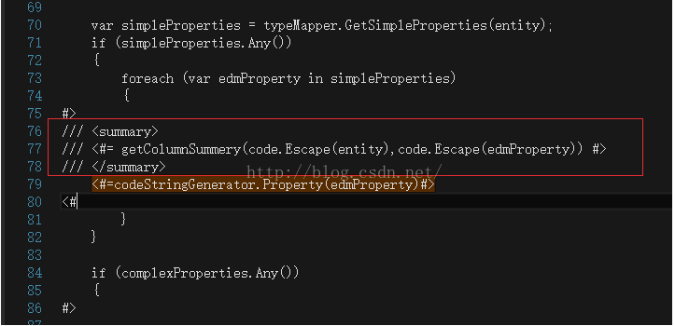

第八步：保存TT文件，它会自动更新数据库里的各个实体

效果如图：

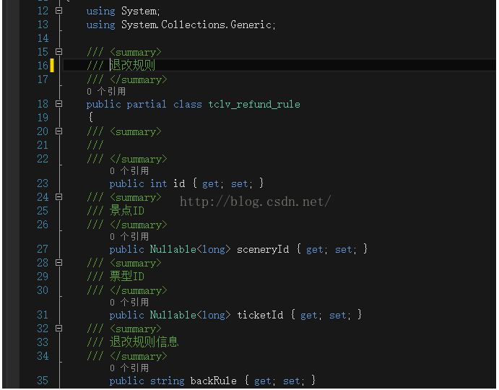

操作完毕！